Abenteuer von Hal Foster
Carlsen Band 1 bis 40
© aller hier verwendeten deutschen Cover-Abbildungen by Carlsen Verlag, Hamburg
Band | Seiten | Titel | Inhalt
1 | 1-46 | The Prophecy  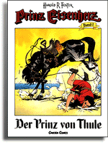 Der Prinz von Thule | Mit seinem Vater, dem König von Thule, muss der junge Prinz Eisenherz vor erbarmungslosen Feinden auf die britannischen Inseln fliehen. In den Sümpfen des Fennlandes übt und erprobt der Prinz jene Fähigkeiten, die er braucht, um Ritter zu werden. Als seine Mutter stirbt, verlässt Eisenherz die neue Heimat und macht sich auf die Suche nach dem Abenteuer.
2 | 47-92 | The Singing Sword  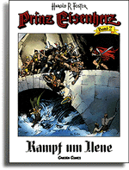 Kampf um Ilene | Auf dem Festland hat sich Eisenherz dem Ritter Gawain (von Orkney) angeschlossen und diesen auf das Schloss Camelot begleitet. Zusammen mit Gawain befreit er bei seinem ersten Ritterdienst die Burg des Lehnsherrn von Branwyn aus den Klauen eines verbrecherischen Unholds. Dabei verliebt sich Eisenherz in die junge Ilene von Branwyn; doch die ist bereits dem Prinzen Arn versprochen!
3 | 93-138 | Knights of the Round  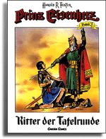 Ritter der Tafelrunde | Von den Sümpfen aus, in denen der verbannte König von Thule siedelt, bedrohen anrückende Sachsenhorden ganz Britannien. Eisenherz' Ortskenntnisse machen ihn im Kriegsrat König Arthurs unentbehrlich, und sein strategisches Geschick führt die Truppen von Camelot zum Erfolg. Damit ist er am Ziel seiner Träume: Zum Dank für seine kriegerischen Leistungen wird er von König Arthur zum Ritter der Tafelrunde geschlagen.
4 | 139-184 | The Menace of the Huns  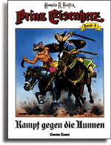 Kampf gegen die Hunnen | Nachdem Eisenherz die Stadt Pandaris von einem Tyrannen befreit hat, zerschlägt er mit ihren dankbaren Einwohnern das Hunnenheer des grausamen Kalla Khan. Als er dann allerdings auf Bitten verschüchterter Bauern den Kampf mit einem gefährlichen Riesen sucht, verläuft diese Auseinandersetzung ganz anders als erwartet.
5 | 185-230 | The Sea King  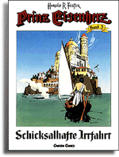 Schicksalhafte Irrfahrt | Auf dem Weg nach Afrika wird Eisenherz mit den Rittern Tristan und Gawain im untergehenden Rom in ein verwirrendes Gespinst von Intrigen, Eifersucht und Verrat verwickelt. Auf der Passage von Neapel nach Syrakus kentert sein Schiff, und bei der anschließenden Irrfahrt in einem Nachen strandet er auf einer geheimnisvollen Insel. Dort erblickt er im Fieberwahn das Gesicht einer Frau, die er nie wieder vergessen wird.
6 | 231-276 | Journey to Africa  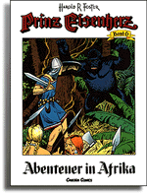 Abenteuer in Afrika | Nachdem er sich in Damaskus aus der Gewalt eines reichen Kaufmanns befreit hat, sticht Eisenherz erneut in See. Im Ägäischen Meer sucht er nach den geheimnisvollen Nebelinseln und ihrer Königin Aleta, deren Bild ihm seit ihrer ersten Begegnung im vorangegangenen Abenteuer nicht mehr aus dem Kopf gehen will. Aber noch ist er nicht reif für die Liebe. Durch ein verhängnisvolles Missverständnis werden Eisenherz und Aleta zu Todfeinden.
7 | 277-322 | The Roman Wall   Der römische Wall | Wikinger und Pikten haben sich miteinander verbündet, um das britannische Königreich vom Norden her anzugreifen. Von König Arthur wird Eisenherz aus Camelot losgeschickt, um die Standfestigkeit des alten Römerwalls zu überprüfen, der die zivilisierte Welt vor dem Einfall der Barbaren schützen soll. Dort aber scheint ein Gespenst umzugehen.
8 | 323-368 | Prince of Thule  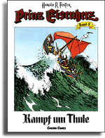 Kampf um Thule | Nach drei Jahren voller Abenteuer in aller Welt kehrt Eisenherz an den Hof seines Vaters zurück. Zusammen mit seinem neuen Freund Eric dem Sachsen gelingt es ihm in letzter Minute, das Königreich vor einem heimtückischen Überfall durch bewaffnete Heerscharen aus dem Binnenland zu bewahren.
9 | 369-414 | Journey to the Misty Islands  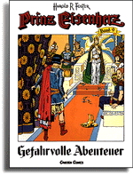 Gefahrvolle Abenteuer | Königin Aleta von den Nebelinseln wird von ihrem Hofstaat gedrängt, endlich einem ihrer Verehrer das Jawort zu geben: Die leere Staatskasse kann den Aufenthalt der zahlreich zur Brautwerbung angereisten Prinzen nicht länger tragen. Nur schweren Herzens stimmt sie zu, eine Entscheidung zu fällen; denn der, den sie wirklich liebt, scheint nicht unter den Bewerbern zu sein.
10 | 415-460 | Aleta  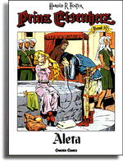 Aleta | Ein fürchterlicher Schlag auf den Kopf hat Eisenherz endlich seine Furcht vor dem weiblichen Geschlecht genommen: Wie ein Wahnsinniger stürmt er in den Thronsaal der Königin Aleta, als diese gerade ihren zukünftigen Gemahl wählen will, und entführt sie. Auch wenn er anfangs noch glaubt, sie für alles ihm widerfahrene Unrecht demütigen zu müssen, kommt doch alles, wie es kommen muss!
11 | 461-506 | Intrigues at Camelot  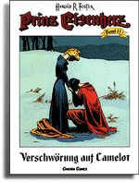 Verschwörung auf Camelot | Kaum glücklich vereint, werden die Liebenden Eisenherz und Aleta von dem heimtückischen Sklavenhalter Donardo rücksichtslos auseinander gerissen. Doch Schwierigkeiten wie diese, die mit Schild und Schwert zu lösen sind, bieten für den erfahrenen Krieger Eisenherz kein wirkliches Hindernis. Die Eigensinnigkeiten der glücklich befreiten Braut sind da schon von einem ganz anderen Kaliber!
12 | 507-552 | The New World   In der neuen Welt | Kurz nach ihrer Ankunft im Königreich Thule werden Eisenherz und Aleta erneut getrennt. Der ruchlose Ulfrun entführt Aleta mit seinem Schiff auf die offene See - aber er hat die Entschlossenheit unterschätzt, mit der Eisenherz um seine Gattin kämpft. Während einer langen Verfolgungsjagd entfernen sich beide immer weiter von den heimischen Gestaden - bis sie die Küste eines Landes erreichen, das keiner von ihnen jemals zuvor betreten hat.
13 | 553-596 | The Sun Goddess  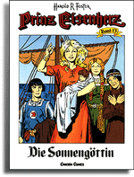 Die Sonnengöttin | Eisenherz, Aleta und ihre Getreuen haben nach dem Sieg über Ulfrun in der fremden neuen Welt freundliche Aufnahme gefunden. Aleta, die von den Eingeborenen wie eine Göttin verehrt wird, schenkt im Winterquartier ihrem ersten Kind das Leben. Zu Eisenherz' großer Freude ist es ein Sohn, und in Erinnerung an seinen Jugendfreund und Kampfgefährten gibt er ihm den Namen Arn.
14 | 597-640 | Sword and Sorcery  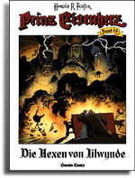 Die Hexen von Iilwynde | Glücklich in die Heimat zurückgekehrt, bereiten Eisenherz und Aleta auf Camelot die Taufe ihres Sohnes vor. Eisenherz macht sich auf die Reise zu seinem Jugendfreund Arn - bei der Zeremonie soll dieser für den nach ihm benannten Jungen als Taufpate auftreten. Es stellt sich heraus, dass auch Arn inzwischen zum treusorgenden Vater und Ehegatten geworden ist!
15 | 641-684 | Young Geoffrey  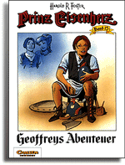 Geoffreys Abenteuer | Während einer Reise werden Eisenherz und Gawain von dem Knaben Geoffrey zum Kampf gefordert. Sie bewundern seinen Mut und nehmen den jungen Ungestüm mit nach Camelot, wo er zum Knappen ausgebildet werden soll. Wie einstmals der junge Eisenherz, so hat auch Geoffrey nur ein Ziel: Ritter der Tafelrunde zu werden!
16 | 685-728 | Love and War  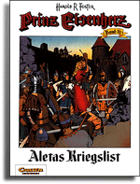 Aletas Kriegslist | Unter Führung des Überheblichen Hap-Atla unternehmen die Völker des Binnenlandes einen erneuten Angriff auf die Burg des Königs von Thule. Die Lage ist ernst: Prinz Eisenherz befindet sich auf einer Reise nach Rom, und die Männer König Aguars sind zur Frühlingsaussaat übers Land verteilt. In dieser aussichtslosen Situation helfen nur noch die Waffen einer Frau!
17 | 729-774 | Return from Rome  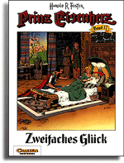 Zweifaches Glück | Prinz Eisenherz und sein Knappe Geoffrey sind auf dem Weg nach Rom, um bei Papst Gregor um Missionare für das heidnische Thule zu bitten. Auf ihrer Reise durch das niedergehende Europa müssen sie mit ansehen, wie sehr die alte Zivilisation bereits unter dem Ansturm von Wandalen und Hunnen in ihren Grundfesten erschüttert ist.
18 | 775-820 | The Stolen River  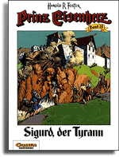 Sigurd, der Tyrann | Als Eisenherz von seiner gefährlichen Europareise nach Thule zurückkehrt, muss er feststellen, dass sich dort in der Zwischenzeit eine Menge getan hat. Aleta hat zwei Töchter zur Welt gebracht - Valeta und Karen -, und Arns Kindermädchen Tillicum ist auf dem besten Wege, den rauhbeinigen Seeräuber Boltar in den Hafen der Ehe zu lotsen.
19 | 821-866 | Duel in Ireland   Der Angriff der Sachsen | So viel Familien- und Eheglück kann natürlich nicht auf Dauer ungetrübt bleiben. Schon wird Eisenherz von König Arthur auf die Burg Tintagel gerufen: Die unzivilisierten Sachsen rücken mit einer gewaltigen Streitmacht erneut auf die britannischen Inseln vor - und diesmal werden sie von den keltischen Königen Cornwalls unterstützt!
20 | 867-912 | The Pilgrimage  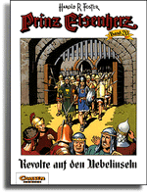 Revolte auf den Nebelinseln | Während Eisenherz in Britannien gegen die Sachsen kämpft, kehrt Aleta mit ihren Kindern auf die heimatlichen Nebelinseln zurück. Aber auch dort scheinen die glücklichen Tage vorbei zu sein: Eine Gruppe von Verschwörern will aus dem friedliebenden kleinen Königreich eine waffenstarrende Kriegsmacht machen. Doch die Möchtegernfeldherren haben die Rechnung ohne Aleta, ihre rechtmäßige Königin, gemacht.
21 | 913-958 | Prisoner of the Khan   Reise nach Osten | Als Eisenherz und Aleta von den Nebelinseln ins heimische Thule zurückkehren wollen, sind die westlichen Land- und Seewege durch Kriege und Feindseligkeiten versperrt. Sie entschließen sich, über das Schwarze Meer bis Sewastopol zu segeln. Dort beginnt eine mühsame Passage auf Dnjepr und Duna durch die wilden Länder des Ostens.
22 | 959-1004 | Homeward Bound  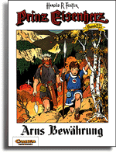 Arns Bewährung | Nach langer Abwesenheit kehrt Eisenherz mit seiner Familie zurück auf die väterliche Burg Wikingsholm. Aus dem kleinen Arn ist inzwischen ein abenteuerlustiger Knabe geworden, der nicht länger im Schatten seines glorreichen Vaters stehen will. Auf den eisigen Bergen Thules sucht Arn seine erste Bewährungsprobe.
23 | 1005-1050 | The Kings of Cornwall   Die drei Könige von Cornwall | Zum Pfingstfest besucht Eisenherz Camelot, um dort an den alljährlichen großen Ritterspielen teilzunehmen. Kaum ist es ihm gelungen, einen gefährlichen Zwist in der Tafelrunde beizulegen, hat König Arthur auch schon die nächste Aufgabe für ihn: Als Kreuzritter verkleidet, reitet Eisenherz nach Cornwall, um den Gerüchten vom Verrat der keltischen Könige nachzugehen.
24 | 1051-1096 | The Red Stallion   Der rote Hengst | Es ist ein alter Brauch unter Adeligen, die heranwachsenden Söhne zu tauschen, um so mit ihrer Erziehung zu beginnen. Fern von zu Hause, an einem fremden Hof, sollen sie Höflichkeit, Selbstvertrauen und das Kriegshandwerk erlernen. Im Austausch gegen dessen Sohn Sven geht Prinz Arn an den Hof des Königs Hap-Atla. Dort muss er seine Ehre als erstes im Kampf gegen das »Ungeheuer« Frytha verteidigen.
25 | 1097-1142 | The Curse  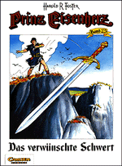 Das verwünschte Schwert | Prinz Eisenherz verteidigt Britannien gegen anstürmende Barbaren vom Festland. Als der ihm anvertraute Knabe Edwin von den Sachsen gefangen genommen und bestialisch zu Tode gefoltert wird, kennt der Rasende keine Gnade mehr und nimmt grausame Rache. Über seinen Blutdurst erschreckt, versenkt er das »Singende Schwert« im Atlantik!
26 | 1143-1188 | Lithway's Law   Das Gesetz von Lithway | Der raffgierige König Oswick hat Sir Gawain gefangen genommen und in ein finsteres Verlies gesperrt. Er sinnt auf ein reiches Lösegeld. Doch die Rettung naht bereits. Als Gaukler getarnt, schleicht sich Eisenherz in das Vertrauen des tumben Oswick. Mit allerlei Hokuspokus kann er Gawain zur Flucht verhelfen. Gemeinsam reiten sie nach Hamlin Garde, um dort am großen Turnier teilzunehmen.
27 | 1189-1234 | The Eternal Quest  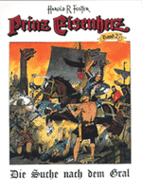 Die Suche nach dem Gral | Die Existenz der Tafelrunde ist bedroht: Immer mehr Ritter begeben sich auf die Suche nach dem Heiligen Gral, die wenigsten von ihnen kehren zurück. Daher hat König Arthur Prinz Eisenherz damit beauftragt, herauszufinden, ob der Gral wirklich existiert. Seine Suche führt ihn zunächst nach Stonehenge, wo ihm ein alter Hohepriester erste Anhaltspunkte geben kann. Auf der Insel Avalon kommt er einer Antwort näher, doch seine Dienste als Ritter sind ebenfalls gefragt…
28 | 1235-1280 | The Savage Girl  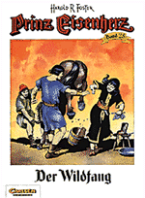 Der Wildfang | Zusammen mit Pilgern segelt Eisenherz nach Jaffa, um die Handelsstraße zum Heiligen Land zu erkunden und um Aufträge für die Handelsflotte der Nebelinseln zu werben. Auf dem Weg durch die Wüste begegnet Eisenherz' Karawane einer jungen Reiterin, die von ihrem plündernden Nomadenvolk verbannt wurde. Der junge Wildfang sorgt für viel Trubel, denn ihr liegen nicht nur die Reittiere der Karawane am Herzen…
29 | 1281-1326 | Monastery of the Demons  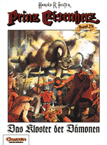 Das Kloster der Dämonen | Der König trägt Eisenherz auf, in Rom um Hilfe zu bitten: Der Kaiser soll eine Straße durch Gallien öffnen, die das christliche England mit der restlichen Christenheit verbindet. Die Hilfe wird jedoch nicht gewährt, so dass Prinz Eisenherz alleine einen sicheren Landweg finden muss. Auf seiner Erkundungsreise passiert er mit seinem Trupp einen merkwürdigen Ort: Rund um ein altes Kloster lauern alptraumhafte Gestalten und hünenhafte Trolle. Doch was sollen sie verbergen und wen sollen sie verjagen?
30 | 1327-1372 | Arn, Son of Valiant  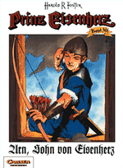 Arn, Sohn von Eisenherz | Des höfischen Lebens müde, macht sich Aleta zusammen mit ihrem Sohn Arn auf den Weg zu Prinz Eisenherz, der einem Prediger beim Aufbau einer neuen Kathedrale hilft. Auf der nicht ungefährlichen Reise hat Arn mehr als einmal Gelegenheit zu zeigen, was im Sohn eines Ritters der Tafelrunde steckt. Dabei gerät er allerdings in eine mehr als heikle Situation…
31 | 1373-1418 | A Joust for Aleta  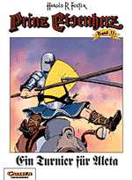 Ein Turnier für Aleta | Nach einer gefahrvollen Reise kehren Arn und sein Vater Prinz Eisenherz zurück nach Camelot. Dort findet nach ihrer Ankunft ein Turnier statt, an dem auch Eisenherz teilnimmt. Doch ein gewisser Graf Bercey hat sich in Aleta verguckt - er dingt einen Hünen, Eisenherz im Kampf abzuschlachten. Auch soll sein Pferd manipuliert werden, doch der Anschlag misslingt. Als der Kampf losbricht, erleidet Aleta bange Stunden, denn der üble Bursche kämpft alles andere als fair…
32 | 1419-1464 | The Battle of Bardon Hill   Die Schlacht von Badon Hill | Das große Heer der Sachsen schickt sich an, mit Unterstützung von Jüten, Dänen und Angeln Britannien zu erobern. König Arthur entsendet seine Tafelritter, um die Könige der Provinzen um Kämpfer für die bevorstehende Schlacht zu bitten. Als diese naht, ist das Heer der Verteidiger erheblich kleiner als die wilde Meute der Angreifer. Eisenherz' Kriegslist ist mehr gefragt denn je.
33 | 1465-1508 | Tillicum's Counsel  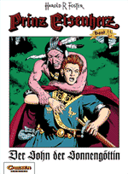 Der Sohn der Sonnengöttin | Arn begleitet sein Kindermädchen Tillicum und deren Sohn Hatha, den sie dem Seefahrer Boltar geschenkt hatte, auf einer Reise ins neue Land, um Handel mit Tillicums Stamm zu treiben. Lange Jahre zuvor wurde Arn dort als Sohn der von den Indianern als Sonnengöttin und Erntebringerin verehrten Aleta geboren, doch nur wenige alte Häuptlinge erkennen den Rotschopf wieder. Anspannung und Misstrauen drohen, sich im Kampf zu entladen.
34 | 1509-1552 | Mordred's Revenge  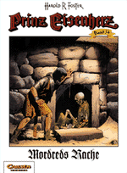 Mordreds Rache | Ohne die liebliche Anwesenheit Aletas ist König Arthur das Leben am Hof etwas zu langweilig. Kurzerhand beordert er deshalb Eisenherz und seine Familie nach Camelot, doch der wahre Grund des Königs, Prinz Eisenherz an den Hof zu holen, ist ein anderer: An der Grenze des Walls sammeln sich Pikten und Kaledonier zu einem gemeinsamen Angriff auf Britannien. In den Reihen der Kriegstreiber wurde der gerissene Verräter Mordred gesehen, dessen List Eisenherz nur zu gut erinnert - er soll herausfinden, was Mordred ausgeheckt hat…
35 | 1553-1596 | Doppelgänger  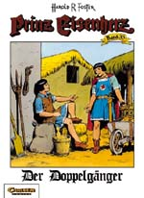 Der Doppelgänger | Das neue »Prinz Eisenherz«-Album verquickt mehrere Erzählfäden ineinander. Eisenherz schließt sich einer wandernden Schauspieltruppe an, von der sich ein Darsteller spielerisch als Eisenherz ausgibt. Dies führt zu einigen Komplikationen - spätestens dann, als sich eine Frau in ihn verliebt…
36 | 1597-1640 | The Dead Warrior's Sword  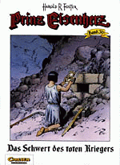 Das Schwert des toten Kriegers | Mordred bittet König Arthur um Hilfe: sein Bruder Gawain wird von Balda Han im Lande Dathram als Sklave festgehalten bis Lösegeld entrichtet wird. Prinz Eisenherz erklärt sich bereit, die Verhandlungen zu führen. Als er in Dathram ankommt, gerät er jedoch selbst in Gefangenschaft. Doch schnell heckt er einen Plan aus, wie er zusammen mit den anderen Sklaven Balda Han den Garaus machen kann…
37 | 1641-1684 | The Adventures of Gawain   Die Abenteuer von Gawain | Eisenherz und seine Familie kehren nach einigen abenteuerlichen Zwischenfällen zurück an den Hof von König Arthur. Dort treffen sie auf Ritter Gawain, der ebenfalls von manch seltsamem Abenteuer zu berichten weiß.
38 | 1685-1728 | Arn Triumphant   Prinz Arns Heldentat | Prinz Eisenherz muss im Auftrag König Arthurs gegen die Sachsen und Wikinger ziehen. Sein nächster Auftrag führt ihn mit seinem Sohn Arn in die nördlichen Reichsgebiete. Dort soll Arn selbstständig die Wachtürme an der Grenze kontrollieren. Doch eine Abkürzung durch das Moor bringt ihn in höchste Gefahr…
39 | 1729-1772 | Knight's Blood  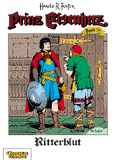 Ritterblut | Der junge Dale Makinnie träumt davon, ein edler Ritter zu sein und für die Dame seines Herzens große Taten zu vollbringen. Dass er sich für diese Rolle allerdings ausgerechnet Aleta auserkoren hat, bringt deren Gatten, Prinz Eisenherz, auf den Plan.
40 | 1773-1815 | Valiant Forever  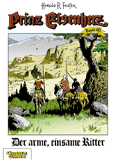 Der arme, einsame Ritter | Längst haben sowohl Eisenherz als auch Aleta eingesehen, wie töricht es war, sich wegen einer kleinen Eifersüchtelei zu zerstreiten und getrennte Wege zu gehen - aber der Weg zurück ist weit und beschwerlich…  Dieser Band enthält die letzten »Eisenherz„-Seiten, die Harold Foster alleine gestaltete, bevor er die Serie an seinen Nachfolger John Cullen Murphy übergab. Ein ausführlicher Artikel von Eisenherz-Kenner Wolfgang J. Fuchs erläutert genau, welchen Anteil der Altmeister auch nach diesem Wechsel noch für lange Zeit an der Gestaltung seiner Serie hatte.
siehe auch:
Links hierher:

